Índice:

1. Introducción: 2

2. Análisis de resultados: 3

2.1 Plan de Pruebas: 3

2.2 Reglas del grupo: 4

2.3 Roles: 4

2.4 Coevaluación: 4

2.5 Fecha de entrega: 4

3 Dificultades encontradas: 5

4 Bitácora: 6

5 Estadística de tiempo: 7

6 Conclusiones: 8

7 Recomendaciones: 8

8 Diagrama de módulos: 9

9 Evidencia Gráfica 10

Bibliografía 12

# Introducción:

Se modificará un carro de juguete a control remoto para hacerlo monitoreable y controlable por medio de wi-fi. Se implementará mediante el uso de distintos módulos electrónicos y un microcontrolador (NodeMCU), para que las señales enviadas desde la computadora sean recibidas por el carro. Para crear el circuito correspondiente, se utilizará una protoboard (para realizar las pruebas), y luego se pasará a una placa preperforada que estará dentro del carro. Se utilizará un socket que fue previamente suministrado para realizar la conexión por medio de wi-fi, y se modificará el código correspondiente al NodeMCU para que se puedan realizar las funciones deseadas por medio de una interfaz gráfica (previamente suministrada).

# Análisis de resultados:

## Plan de Pruebas:

Potencia de los motores: se le asignarán diferentes valores a la variable encargada de la potencia de los motores para asegurar que tienen un funcionamiento óptimo y cumplen con lo esperado.

Dirección del carro: se probará que el carro gire hacia la dirección que se le indique cuando se le dé la señal desde la computadora.

Luces frontales: se probará que las luces frontales enciendan cuando se le envíe la señal desde la computadora.

Luces traseras: se probará que las luces traseras enciendan cuando se le envíe la señal desde la computadora.

Direccionales: se probará que cada direccional se encienda cuando se envíe la señal correspondiente desde la computadora. Ambas direccionales se controlan por separado.

Porcentaje de batería: se verificará que sea medible el nivel de batería restante.

Sensor de luz: se verificará que el sensor de luz funcione correctamente y dé los datos necesarios.

Pruebas por realizar:

* El carro debe realizar una vuelta circular.
* El carro debe seguir un recorrido de 8.
* El carro debe seguir un recorrido de zigzag.
* El carro comenzará a avanzar en línea recta y luego dará un giro de 180 grados en reversa, con las luces traseras encendidas
* Se encenderán todas las luces una, a una y luego se apagarán una a una para verificar que funcionan.

## Reglas del grupo:

1. Se debe indicar una fecha y hora para cualquier actividad relacionada a la elaboración del proyecto.
2. No se pueden realizar cambios o avanzar en el proyecto sin haber informado previamente al compañero.
3. Cualquier compra relativa al proyecto deberá ser previamente informada al otro compañero.
4. Los gastos necesarios para el proyecto serán divididos equitativamente.
5. Llegar a tiempo a las reuniones para la realización del proyecto.

## 2.3 Roles:

Anthony: se encargará de la parte electrónica y parte de la documentación externa.

Ricardo: se encargará de la parte programable, la documentación interna y parte de la documentación externa.

## 2.4 Coevaluación:

|  |  |  |
| --- | --- | --- |
| Porcentaje de efectividad | | |
|  | Anthony | Ricardo |
| Regla #1 | 100% | 100% |
| Regla #2 | 100% | 100% |
| Regla #3 | 100% | 100% |
| Regla #4 | 100% | 100% |
| Regla #5 | 100% | 100% |
| Roles | 100% | 100% |

## 2.5 Fecha de entrega:

* 07 de mayo: se entregará el hardware.

# Dificultades encontradas:

* Durante Semana Santa cerraron las tiendas de electrónica, debido a esto, se debió esperar a la siguiente semana para comenzar con la elaboración del proyecto.
* En muchas ocasiones el circuito quedó incompleto debido a la falta de materiales (jumpers), y se tuvo que esperar hasta el día siguiente para hacer la compra.
* Debido a la distancia entre los integrantes del grupo, era bastante difícil encontrar el tiempo para reunirse durante largos períodos.
* La falta de conocimiento sobre Arduino y los circuitos dificultaron el encontrar y resolver los distintos problemas que se dieron.
* Un transistor se dañó, por lo que la fotoresistencia no funcionaba y se tuvo que reemplazar.
* Al utilizar jumpers largos, el circuito quedó desordenado y era muy difícil ubicarlo en su lugar, por lo que se tuvieron que conseguir jumpers más planos para evitar el desorden.
* Dentro del código del NodeMCU varios pines estaban definidos incorrectamente, por lo que el motor de las direcciones no funcionaba correctamente, detectar y resolver esto tomó bastante tiempo.
* El motor de las direcciones no recibía suficiente potencia para realizar giros cerrador, por lo que se tuvo que agregar una batería extra.

# Bitácora:

|  |  |  |  |  |
| --- | --- | --- | --- | --- |
| Fecha | Hora | Actividad | Responsable | Duración |
| 22 de abril de 2019 | 2:00 pm | Compra de los componentes. | Anthony y Ricardo | 1 hora |
| 24 de abril de 2019 | 4:00 pm | Investigación y pruebas de la parte electrónica. | Anthony y Ricardo | 5 horas |
| 30 de abril de 2019 | 3:00 pm | Realización de la documentación externa y parte del montaje del circuito en protoboard. | Anthony y Ricardo | 4 horas |
| 1 de mayo de 2019 | 1:30 pm | Parte del montaje del circuito en protoboard e investigación para la parte programada. | Anthony y Ricardo | 5 horas |
| 2 de mayo de 2019 | 3:00 pm | Finalización del montaje del circuito en protoboard (sin probar) e investigación para la parte programada. | Anthony y Ricardo | 7 horas |
| 3 de mayo de 2019 | 3:30 pm | Pruebas con el circuito y la parte programada de los motores. | Anthony y Ricardo | 3 horas |
| 4 de mayo de 2019 | 3:00 pm | Corrección del circuito y pruebas de la programación de las luces. | Anthony y Ricardo | 9 horas |
| 5 de mayo de 2019 | 12:00 am | Finalización del circuito y la parte programada y el montaje del carro y pruebas del funcionamiento. | Anthony y Ricardo | 15 horas |
| 6 de mayo de 2019 | 6:00 pm | Prueba de los comando circle, zigzag, infinite y especial, y grabación del video y finalización de la documentación. | Anthony y Ricardo | 4 horas |

# Estadística de tiempo:

# Conclusiones:

* Todo proyecto conlleva una investigación previa, necesaria para conocer de forma adecuada el funcionamiento de los componentes.
* La correcta elección de los componentes a utilizar para la elaboración del proyecto es de suma importancia.

# Recomendaciones:

* La compra de los componentes y/o materiales debe hacerse lo más rápido posible, para evitar inconvenientes con el abastecimiento.
* Se deben buscar diferentes tiendas y alternativas para comprar los componentes.
* Los circuitos deben hacerse de la forma más ordenada posible, para así poder encontrar y arreglar los posibles fallos que puedan existir.
* El trabajo en equipo y la correcta división del trabajo ayuda a ahorrar tiempo que puede terminar por ser de suma importancia.

# Diagrama de módulos:

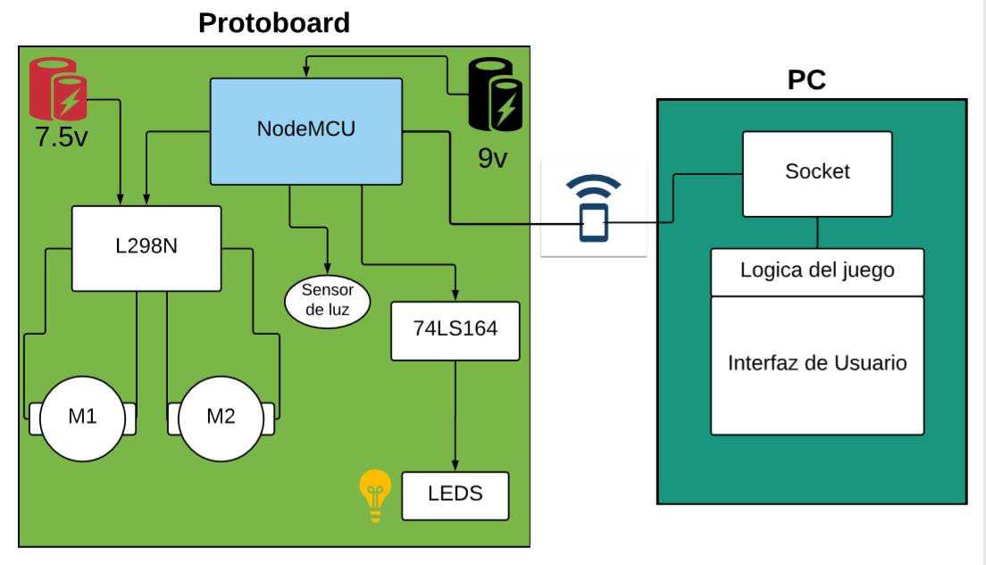

# Evidencia Gráfica

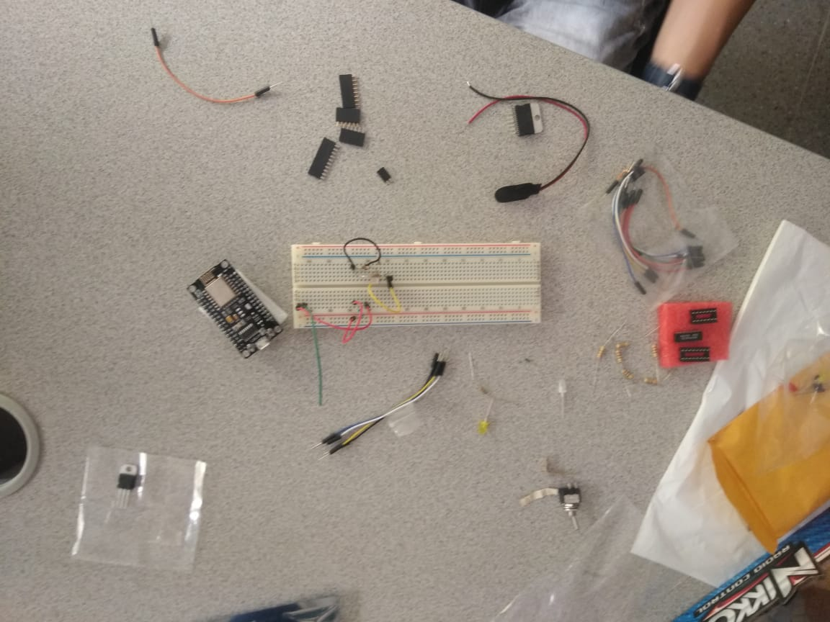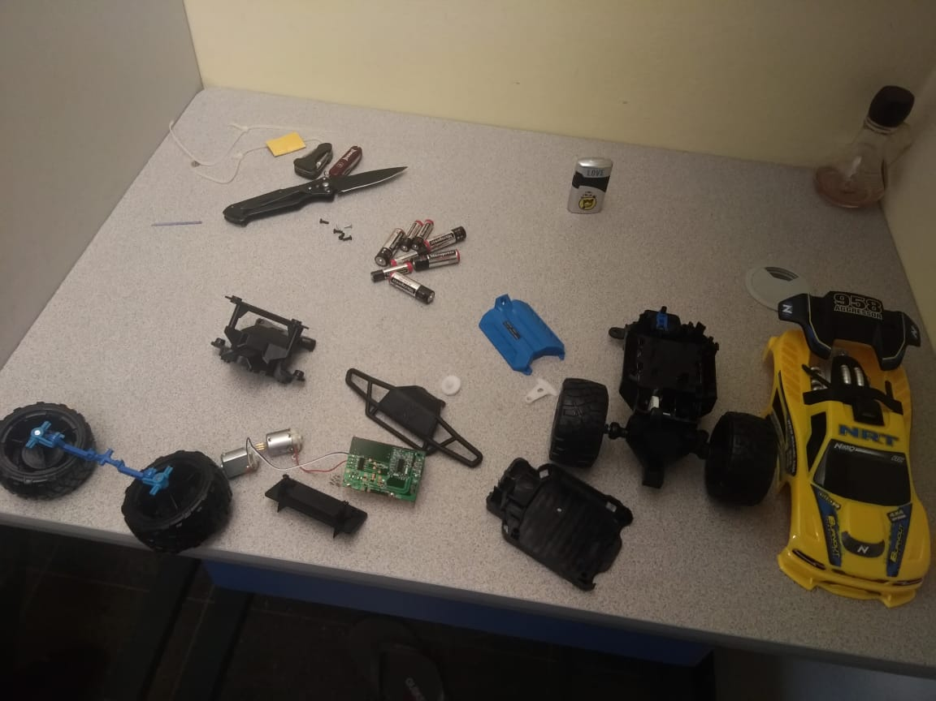

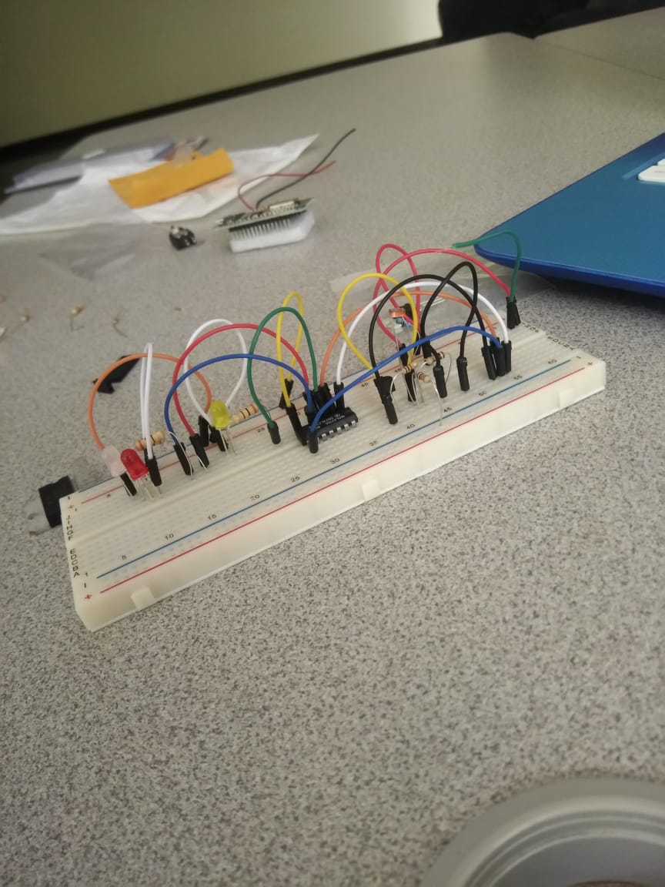

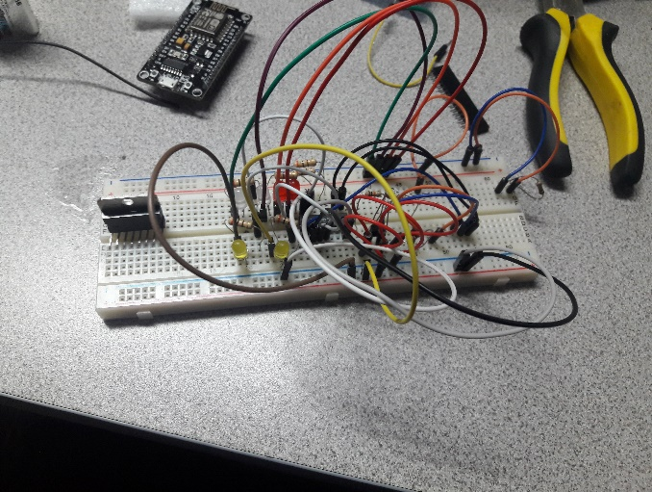

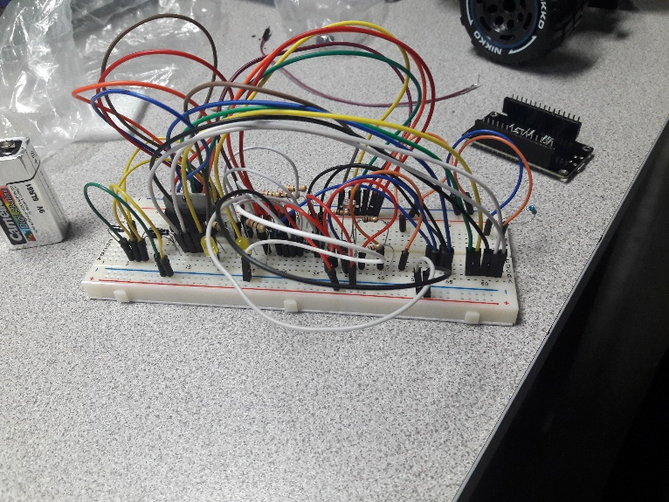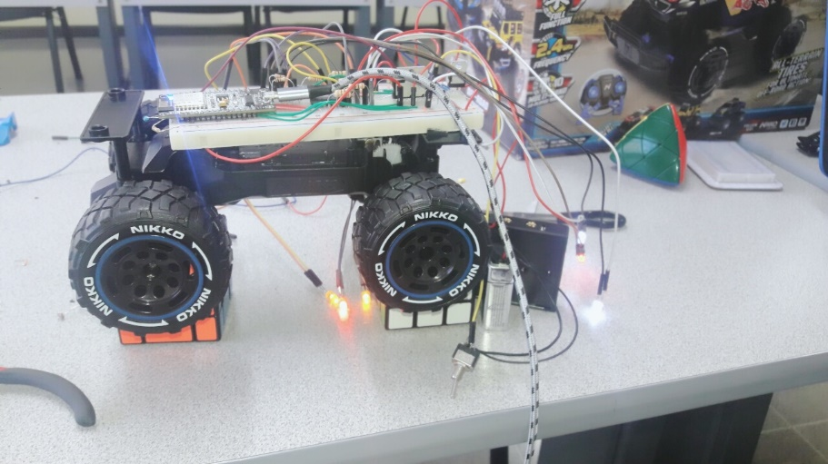

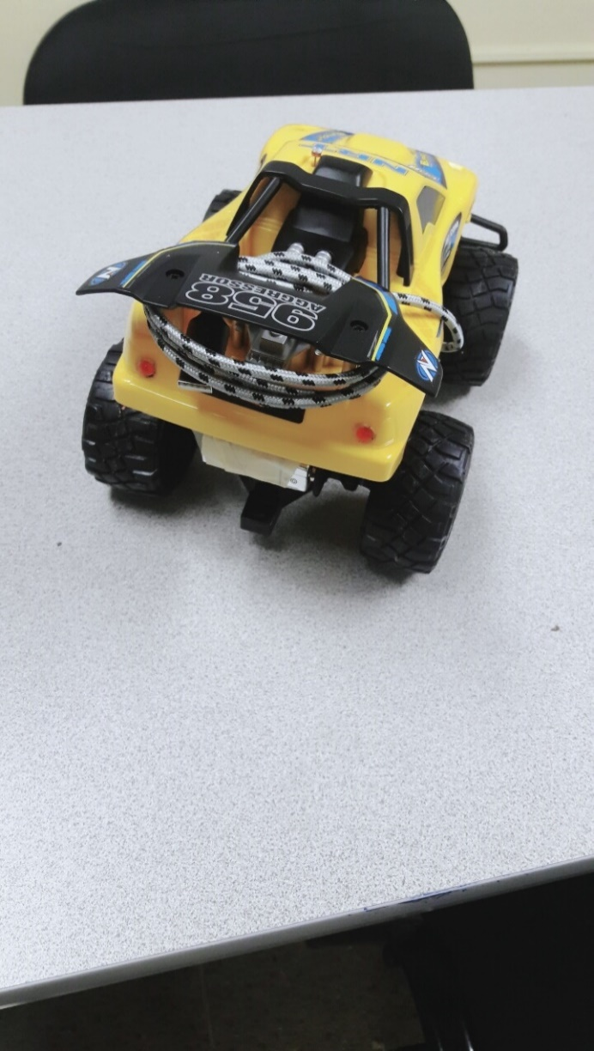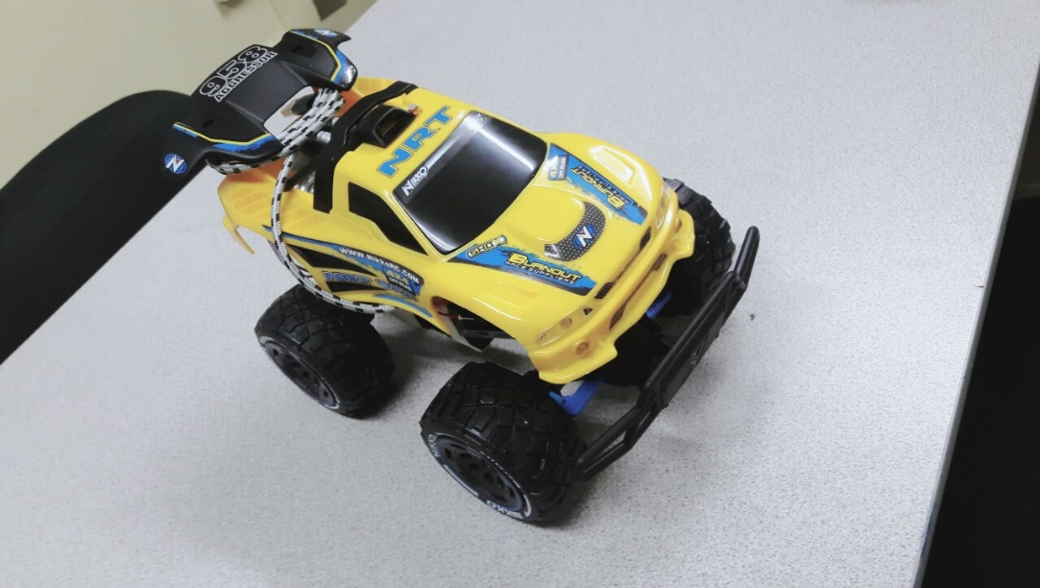

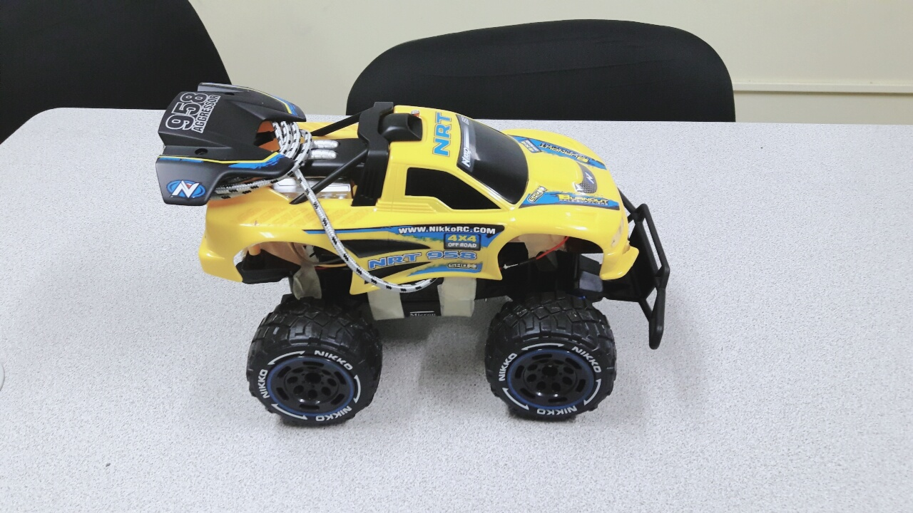

# Bibliografía

Arduino. (s.f.). *Arduino*. Recuperado el 3 de mayo de 2019, de https://www.arduino.cc/en/Reference/FunctionDeclaration

Arduino. (s.f.). *Arduino*. Recuperado el 4 de mayo de 2019, de https://www.arduino.cc/reference/en/language/functions/advanced-io/shiftout/

ElectroClub. (26 de diciembre de 2015). *YouTube*. Recuperado el 30 de abril de 2019, de https://www.youtube.com/watch?v=hEyVD44KJrM

*Planeta Saber*. (s.f.). Recuperado el 30 de abril de 2019, de http://www.planetasaber.com/theworld/gats/seccions/cards/default.asp?pk=925

TutorialsPoint. (4 de mayo de 2019). *Tutorials Point*. Obtenido de https://www.tutorialspoint.com/arduino/arduino_bitwise_operators.htm